 | COLÉGIO PEDRO II - CAMPUS SÃO CRISTÓVÃO III  1ª SÉRIE – MATEMÁTICA I – PROF. MARCOS  www.professorwaltertadeu.mat.br

MAT I – FUNÇÃO QUADRÁTICA – RESUMO TEÓRICO E EXERCÍCIOS

Definição: É toda função do tipo f (x) = ax² + bx + c, (com a, b e c números reais e a ≠ 0).

Gráfico: É uma parábola.

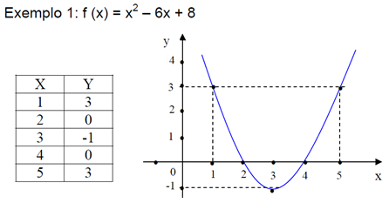

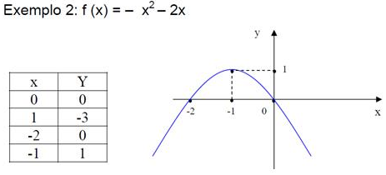

Concavidade: É a abertura da curva. A concavidade pode estar voltada para cima ou para baixo. O que determina o sentido da concavidade é o valor de a.
Assim temos:
Se a > 0, a concavidade está voltada para cima.
Se a < 0, a concavidade está voltada para baixo.

Zeros ou raízes da função quadrática

A interseção da parábola f(x) = ax² + bx + c, com o eixo x, ocorre nos pontos (x₁,0) e (x₂,0), onde x₁ e x₂ são zeros da parábola.

Os zeros são valores de x tais que f (x) = 0. Então: $\begin{aligned}{\text{ax}}^{2}+\text{bx}+c=0⇒x=\frac{−b±\sqrt{Δ}}{2a} \\ Δ=b^{2}−4\text{ac}\end{aligned}$.

A fórmula de Bhaskara, por meio do discriminante, nos conduz imediatamente às raízes (zeros) da função. Assim para Δ > 0, a fórmula fornece dois zeros, para Δ = 0, apenas um zero e Δ < 0 não fornece zero real.

OBS.: A interseção da parábola com o eixo y acontece no ponto (0,c).

Eixo de simetria e vértice

A função quadrática apresenta um eixo de simetria, que é uma reta paralela ao eixo das ordenadas. O eixo de simetria intercepta a parábola no ponto V(x_{v}, y_{v}) denominado vértice. Esse ponto é o extremo da função. V é ponto máximo quando a < 0 e mínimo quando a > 0. As coordenadas de V podem ser obtidas por meio das relações: $x_{V}=−\frac{b}{2a}$ e $y_{V}=−\frac{Δ}{4a}$

Gráficos da função quadrática f(x) = a.x² + b.x + c

1º caso: a > 0:

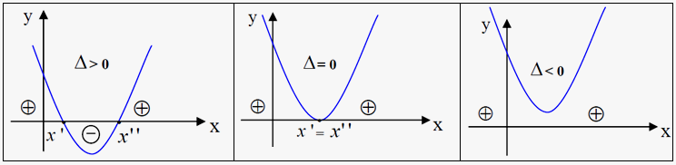

2º caso: a < 0:

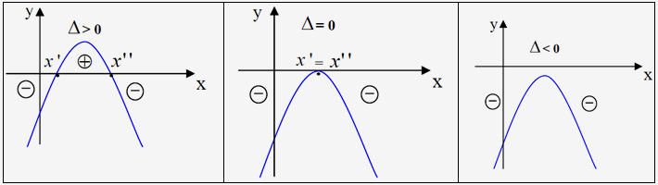

Conjunto Imagem da Função Quadrática
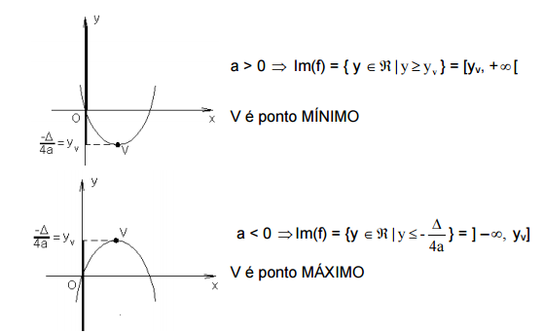

Exercícios

1) Para as funções abaixo, determine:
a) a concavidade;
b) os zeros;
c) as coordenadas do vértice (máximo ou mínimo);
d) interseção com o eixo y;
e) esboço do gráfico;
f) o conjunto imagem;
g) o estudo de sinal.

1º) f(x) = x² - 4x + 3
2º) y = -x² + 6x
3º) y = x² - 2x + 5
4º) y = -x² + 2x – 1

2) (UFMG) Sendo f : R → R uma função definida por f(x) = x² –1, calcule:
a)$f\left(\frac{1}{2}\right)$
b)$f\left(1−\sqrt{2}\right)$

3) Para que valores reais de k a função f(x) = 2x² + 5x + k + 3 admite duas raízes reais e distintas?

4) O gráfico da função f(x) = ax² + bx + c está representado abaixo. Determinar os valores de a, b e c.
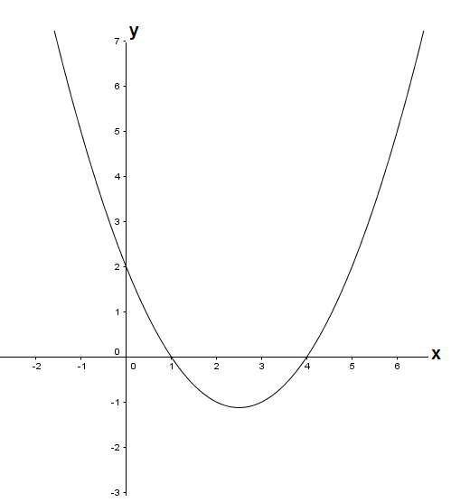

5) O gráfico da função y = ax² + bx + c está representado abaixo. Determine:
a) Os valores de a, b e c.
b) f(8).
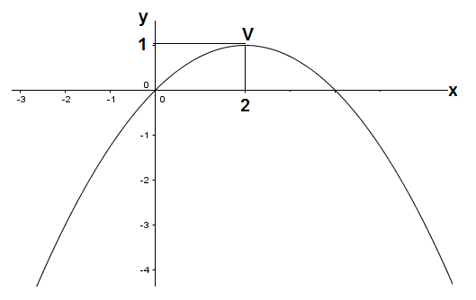

6) Determinar o conjunto imagem da função f:[-2,2[→IR tal que f(x) = x² - 2x - 3.

7) O gráfico da função y = a.x² + bx + c está representado abaixo:
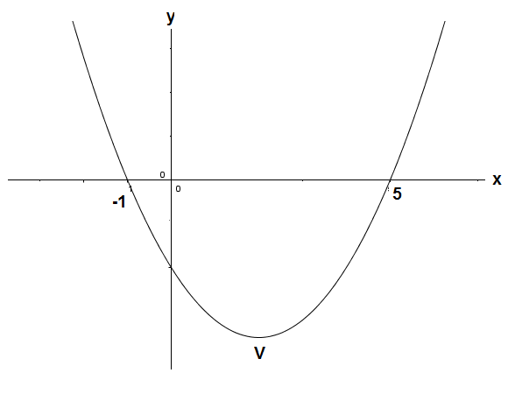
Classifique as afirmações abaixo como verdadeiras (V) ou falsas (F).
a) ( ) O número real c é negativo.
b) ( ) O número real a é positivo.
c) ( ) O número real b é positivo.
d) ( ) A abscissa do vértice V é negativa.
e) ( ) A ordenada do vértice V é positiva.
f) ( ) O discriminante (Δ) da equação f(x) = 0 é nulo.

8) (FUVEST) O gráfico de f(x) = x² + bx + c, onde b e c são constantes, passa pelos pontos (0,0) e (1,2). Então f(-2/3) vale:
a) $−\frac{2}{9}$ b) $\frac{2}{9}$ c) $−\frac{1}{4}$ d) $\frac{1}{4}$ e) $4$
9) Encontre os possíveis valores de k tais que o conjunto imagem da função y = -x² + kx - $\frac{1}{2}$ seja Im = {y ∈ IR/ y ≤ 2}.

10) O gráfico da função f(x)=x² + x + 2k – 3, k ∈ IR, não intercepta o eixo das abscissas. Determine os possíveis valores de k.

11) (UCMG) O valor máximo da função f(x) = -x² + 2x + 2 é:
a) 2 b) 3 c) 4 d) 5 e) 6

12) Um golfinho realiza um salto cuja trajetória é uma parábola como a que está representada no gráfico abaixo:
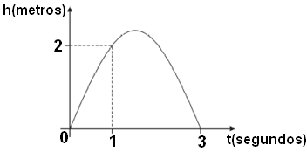
A altura h atingida pelo golfinho no ponto máximo do seu salto, em metros, é igual a:

A) 2,5 B) 2,25 C) 2,0 D) 1,75

13) Uma bola é lançada ao ar. A sua altura h (metros) está relacionada com o tempo (segundos) de lançamento por meio da expressão h(t) = - t² + 4t + 5.
a) Em que instante a bola atinge a altura máxima?
b) Qual a altura máxima atingida pela bola?
c) Faça um esboço gráfico da trajetória da bola.

14) (UFRJ) Oscar arremessa uma bola de basquete cujo centro segue uma trajetória plana vertical de equação $y=−\frac{1}{7}x^{2}+\frac{8}{7}x+2$ na qual os valores de x e y são dados em metros. Oscar acerta o arremesso, e o centro da bola passa pelo centro da cesta, que está a 3 m de altura.
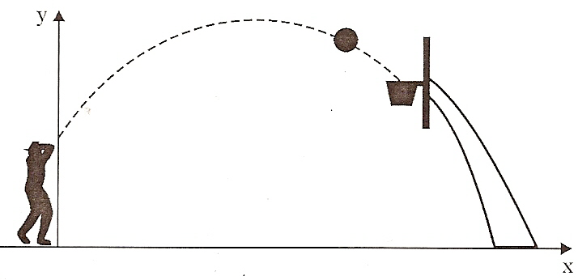
Determine a distância do centro da cesta ao eixo y.

15) (UFRRJ) O custo de produção de um determinado artigo é dado por C(x) = 3x² – 15x + 21. Se a venda de x unidades é dada por V(x) = 2x² + x, para que o lucro L(x) = V(x) – C(x) seja máximo, devem ser vendidas:
a) 20 unidades b) 16 unidades c) 12 unidades d) 8 unidades e) 4 unidades

16) (FGV) Uma parede de tijolos será usada como um dos lados de um muro retangular. Para os outros lados iremos usar 400 m de tela de arame, de modo a produzir uma área máxima. Qual o quociente do lado menor pelo maior?

17) (UFSCAR) Uma bola ao ser chutada num tiro de meta por um goleiro, numa partida de futebol, teve sua trajetória descrita pela equação h(t) = – 2t² + 8t (t ≥ 0), onde t é o tempo medido em segundos e h(t) é a altura em metros da bola no instante t. Determine, após o chute:
a) o instante em que a bola retornará ao solo. b) a altura máxima atingida pela bola.

18) (UERJ 2005 – 1º EQ) Numa operação de salvamento marítimo, foi lançado um foguete sinalizador que permaneceu aceso durante toda sua trajetória. Considere que a altura h, em metros, alcançada por este foguete, em relação ao nível do mar, é descrita por $h=\text{10}+5t−t^{2}$, em que t é o tempo, em segundos, após seu lançamento. A luz emitida pelo foguete é útil apenas a partir de 14m acima do nível do mar.
O intervalo de tempo, em segundos, no qual o foguete emite luz útil é igual a:
(A) 3 (B) 4 (C) 5 (D) 6

19) (UERJ) As trajetórias A e B de duas partículas lançadas em um plano vertical XOY estão representadas. Suas equações são, respectivamente, $y=−\frac{1}{2}x^{2}+3x$ e $y=−\frac{1}{2}x^{2}+x$, nas quais x e y estão em uma mesma unidade u. Essas partículas atingem, em um mesmo instante t, o ponto mais alto de suas trajetórias. A distância entre essas partículas, neste instante t, na mesma unidade u, equivale a:
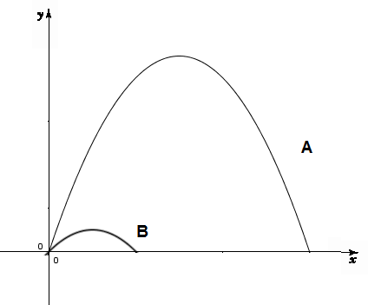
a) $\sqrt{6}$ b) $\sqrt{8}$ c) $\sqrt{\text{10}}$ d) $\sqrt{\text{20}}$

20) (UERJ) Uma bola de beisebol é lançada de um ponto 0 e, em seguida, toca o solo nos pontos A e B, conforme representado no sistema de eixos ortogonais. Durante sua trajetória, a bola descreve duas parábolas com vértices C e D. A equação de uma dessas parábolas é $y=−\frac{x^{2}}{\text{75}}+\frac{2x}{5}$. Se a abscissa de D é 35m, a distância do ponto 0 ao ponto B, em metros, é igual a:
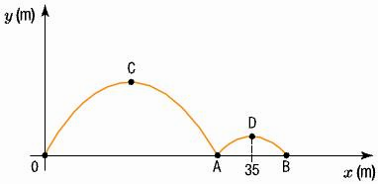

a) 38 b) 40 c) 45 d) 50

